2010年天津市高考数学试卷（理科）
一、选择题（共10小题，每小题5分，满分50分）
1．（5分）i是虚数单位，复数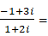（ ）
A．1+i B．5+5i C．﹣5﹣5i D．﹣1﹣i
2．（5分）函数f（x）＝2^{x}+x的零点所在的区间为（ ）
A．（﹣2，﹣1） B．（﹣1，0） C．（0，1） D．（1，2）
3．（5分）命题“若f（x）是奇函数，则f（﹣x）是奇函数”的否命题是（ ）
A．若f（x）是偶函数，则f（﹣x）是偶函数
B．若f（x）不是奇函数，则f（﹣x）不是奇函数
C．若f（﹣x）是奇函数，则f（x）是奇函数
D．若f（﹣x）不是奇函数，则f（x）不是奇函数
4．（5分）阅读如图的程序框图，若输出s的值为﹣7，则判断框内可填写（ ）
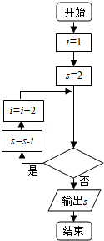
A．i＜3 B．i＜4 C．i＜5 D．i＜6
5．（5分）已知双曲线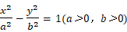的一条渐近线方程是，它的一个焦点在抛物线y²＝24x的准线上，则双曲线的方程为（ ）
A．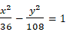 B．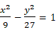
C．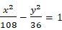 D．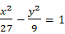
6．（5分）已知{a_{n}}是首项为1的等比数列，S_{n}是其的前n项和，且9S₃＝S₆，则数列的前5项和为（ ）
A．或5 B．或5 C． D．
7．（5分）在△ABC中，内角A，B，C的对边分别是a，b，c，若a²﹣b²bc，sinC＝2sinB，则∠A的值为（ ）
A． B． C． D．
8．（5分）若函数f（x）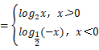，若f（a）＞f（﹣a），则实数a的取值范围是（ ）
A．（﹣1，0）∪（0，1） B．（﹣∞，﹣1）∪（1，+∞）
C．（﹣1，0）∪（1，+∞） D．（﹣∞，﹣1）∪（0，1）
9．（5分）设集合A＝{x||x﹣a|＜1，x∈R}，B＝{x||x﹣b|＞2，x∈R}．若A⊆B，则实数a，b必满足（ ）
A．|a+b|≤3 B．|a+b|≥3 C．|a﹣b|≤3 D．|a﹣b|≥3
10．（5分）如图，用四种不同颜色给图中的A，B，C，D，E，F六个点涂色，要求每个点涂一种颜色，且图中每条线段的两个端点涂不同颜色，则不同的涂色方法用（ ）
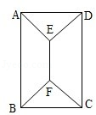
A．288种 B．264种 C．240种 D．168种
二、填空题（共6小题，每小题4分，满分24分）
11．（4分）甲、乙两人在10天中每天加工零件的个数用茎叶图表示如图，中间一列的数字表示零件个数的十位数，两边的数字表示零件个数的个位数，则这10天甲、乙两人日加工零件的平均数分别为 和 ．
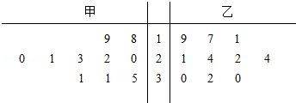
12．（4分）一个几何体的三视图如图所示，则这个几何体的体积为 ．
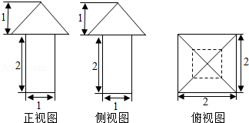
13．（4分）已知圆C的圆心是直线x﹣y+1＝0与x轴的交点，且圆C与直线x+y+3＝0相切．则圆C的方程为 ．
14．（4分）如图，四边形ABCD是圆O的内接四边形，延长AB和DC相交于点P，若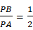，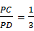，则的值为 ．
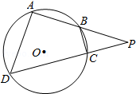
15．（4分）如图，在△ABC中，AD⊥AB，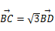，||＝1，则•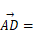 ．
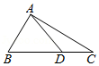
16．（4分）设函数f（x）＝x²﹣1，对任意x∈[，+∞），f（）﹣4m²f（x）≤f（x﹣1）+4f（m）恒成立，则实数m的取值范围是 ．
三、解答题（共6小题，满分76分）
17．（12分）已知函数f（x）＝2sinxcosx+2cos²x﹣1（x∈R）
（Ⅰ）求函数f（x）的最小正周期及在区间[0，]上的最大值和最小值；
（Ⅱ）若f（x₀），x₀∈[，]，求cos2x₀的值．
18．（12分）某射手每次射击击中目标的概率是，且各次射击的结果互不影响．
（Ⅰ）假设这名射手射击5次，求恰有2次击中目标的概率
（Ⅱ）假设这名射手射击5次，求有3次连续击中目标．另外2次未击中目标的概率；
（Ⅲ）假设这名射手射击3次，每次射击，击中目标得1分，未击中目标得0分，在3次射击中，若有2次连续击中，而另外1次未击中，则额外加1分；若3次全击中，则额外加3分，记ξ为射手射击3次后的总的分数，求ξ的分布列．
19．（12分）如图，在长方体ABCD﹣A₁B₁C₁D₁中，E、F分别是棱BC，CC₁上的点，CF＝AB＝2CE，AB：AD：AA₁＝1：2：4，
（1）求异面直线EF与A₁D所成角的余弦值；
（2）证明AF⊥平面A₁ED；
（3）求二面角A₁﹣ED﹣F的正弦值．
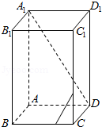
20．（12分）已知椭圆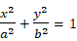（a＞b＞0）的离心率e，连接椭圆的四个顶点得到的菱形的面积为4．
（Ⅰ）求椭圆的方程；
（Ⅱ）设直线l与椭圆相交于不同的两点A、B，已知点A的坐标为（﹣a，0）．
（i）若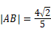，求直线l的倾斜角；
（ii）若点Q（0，y₀）在线段AB的垂直平分线上，且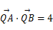．求y₀的值．
21．（14分）已知函数f（x）＝xe^{﹣x}（x∈R）
（Ⅰ）求函数f（x）的单调区间和极值；
（Ⅱ）已知函数y＝g（x）的图象与函数y＝f（x）的图象关于直线x＝1对称，证明：当x＞1时，f（x）＞g（x）；
（Ⅲ）如果x₁≠x₂，且f（x₁）＝f（x₂），证明x₁+x₂＞2．
22．（14分）在数列{a_{n}}中，a₁＝0，且对任意k∈N*．a_{2k﹣1}，a_{2k}，a_{2k+1}成等差数列，其公差为d_{k}．
（Ⅰ）若d_{k}＝2k，证明a_{2k}，a_{2k+1}，a_{2k+2}成等比数列（k∈N*）
（Ⅱ）若对任意k∈N*，a_{2k}，a_{2k+1}，a_{2k+2}成等比数列，其公比为q_{k}，若a₂＝2，证明：2n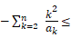2．

